A vizsgáztató tölti ki:  Vizsga dátuma: ............. év ............. hó ........ nap  Vizsgaközpont azonosítója: .............  Vizsgáztató neve: .................................................... | A vizsgáztató tölti ki:  Értékelés: Alap szintű feladatok: %  Emelt szintű feladatok %  megfelelt/nem felelt meg  Vizsgáztató aláírása:
 | Vizsgázó neve:
9. feladat
Nyissa meg a táblázatot!
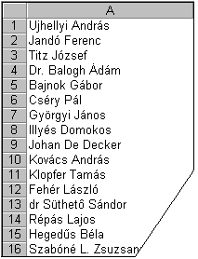A táblázat neveket tartalmaz az A1:A158 tartományban.

Feladata a következő:
1.  Exportálja a listát a megadott néven a megadott helyre a következők szerint:
A fájl formátuma TXT legyen!
A nevek ábécérendbe rendezve kerüljenek a fájlba!
A fájl legelső sorában a „Név” szó szerepeljen!

Zárja le a dokumentumot, és nyissa meg azt a másikat, amelyen a további feladatokat fogja elvégezni!
Ez a táblázat az A1:E34 tartományban termékkódokat és értékesítési mennyiségeket tartalmaz 2006–2009-ig.
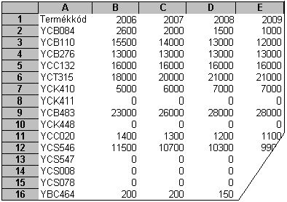
Feladata a következő:
2.  Vegye fel az F oszlopban a 2010. évre vonatkozó, becslésen alapuló értékeket. A becsült érték az előző két év átlagának 110%-a.

3.  Az G1-es cellába írja a „Totál” szót, majd alá függvény segítségével olyan képletet, amely összesíti az első termék értékesítési adatait 2007-től 2009-ig.
Másolja a képletet lefelé, a többi termékre is!
4.  A táblázat alatt, a 35. sorban számítsa ki az egyes évekhez tartozó legkisebb értékeket. Az A35-ös sorba írja a „Minimum” szót.
5.  A 2. sortól kezdődően minden szám ezres tagolással, jobbra igazítva jelenjen meg!
6.  Törölje a táblázatból azon termékek sorait, amelyeknél az összeg nulla!
7.  Helyezze az A oszlop nem üres celláit világoskék alapra!
8.  Formázza meg a termékek kódjait félkövér és dőlt stílussal!
9.  Szúrjon be egy új munkalapot, majd törölje az összes T betűvel kezdődő munkalapot!

10. Ábrázolja helyben létrehozott vonaldiagramon (grafikonon) az első öt termék adatait 2006–2009-ig a következők szerint:
A diagram címe „Értékesítés” legyen!
A 2007. év adatsora legyen kék!
Forgassa el az x tengely feliratait 45 fokkal!
11. Állítson be olyan fejlécet, amely az ön nevét és az oldalszámot tartalmazza!
12. Nyomtassa ki a munkalapot (ívet) fekvő tájolású oldalra!
13. Mentse el a dokumentumot a megadott néven a megadott helyre!

